Fecha: Martes 23 de Febrero de 2016
Boletín de prensa Nº 40

CONTINÚAN LOS DIÁLOGOS TERRITORIALES PARA LA CONSTRUCCIÓN PARTICIPATIVA DEL PLAN DE DESARROLLO MUNICIPAL

Este jueves 25 de febrero continúan los diálogos territoriales dentro de la ruta participativa del Plan de Desarrollo Municipal. La jornada se llevará a cabo a las 6 de la tarde en la IEM Luis Delfín Delgado Insuasty INEM, donde participarán los habitantes de las comunas 6 y 7.

A través de este tipo de encuentros con la ciudadanía se pretende revitalizar los corredores estratégicos que conjugan una visión del territorio tanto de las zonas rurales como urbanas.

EN CINCO PACTOS, SE ARTICULAN PROPUESTAS Y ACUERDOS DE ADOLESCENCIA Y JUVENTUD PARA EL PLAN DE DESARROLLO MUNICIPAL

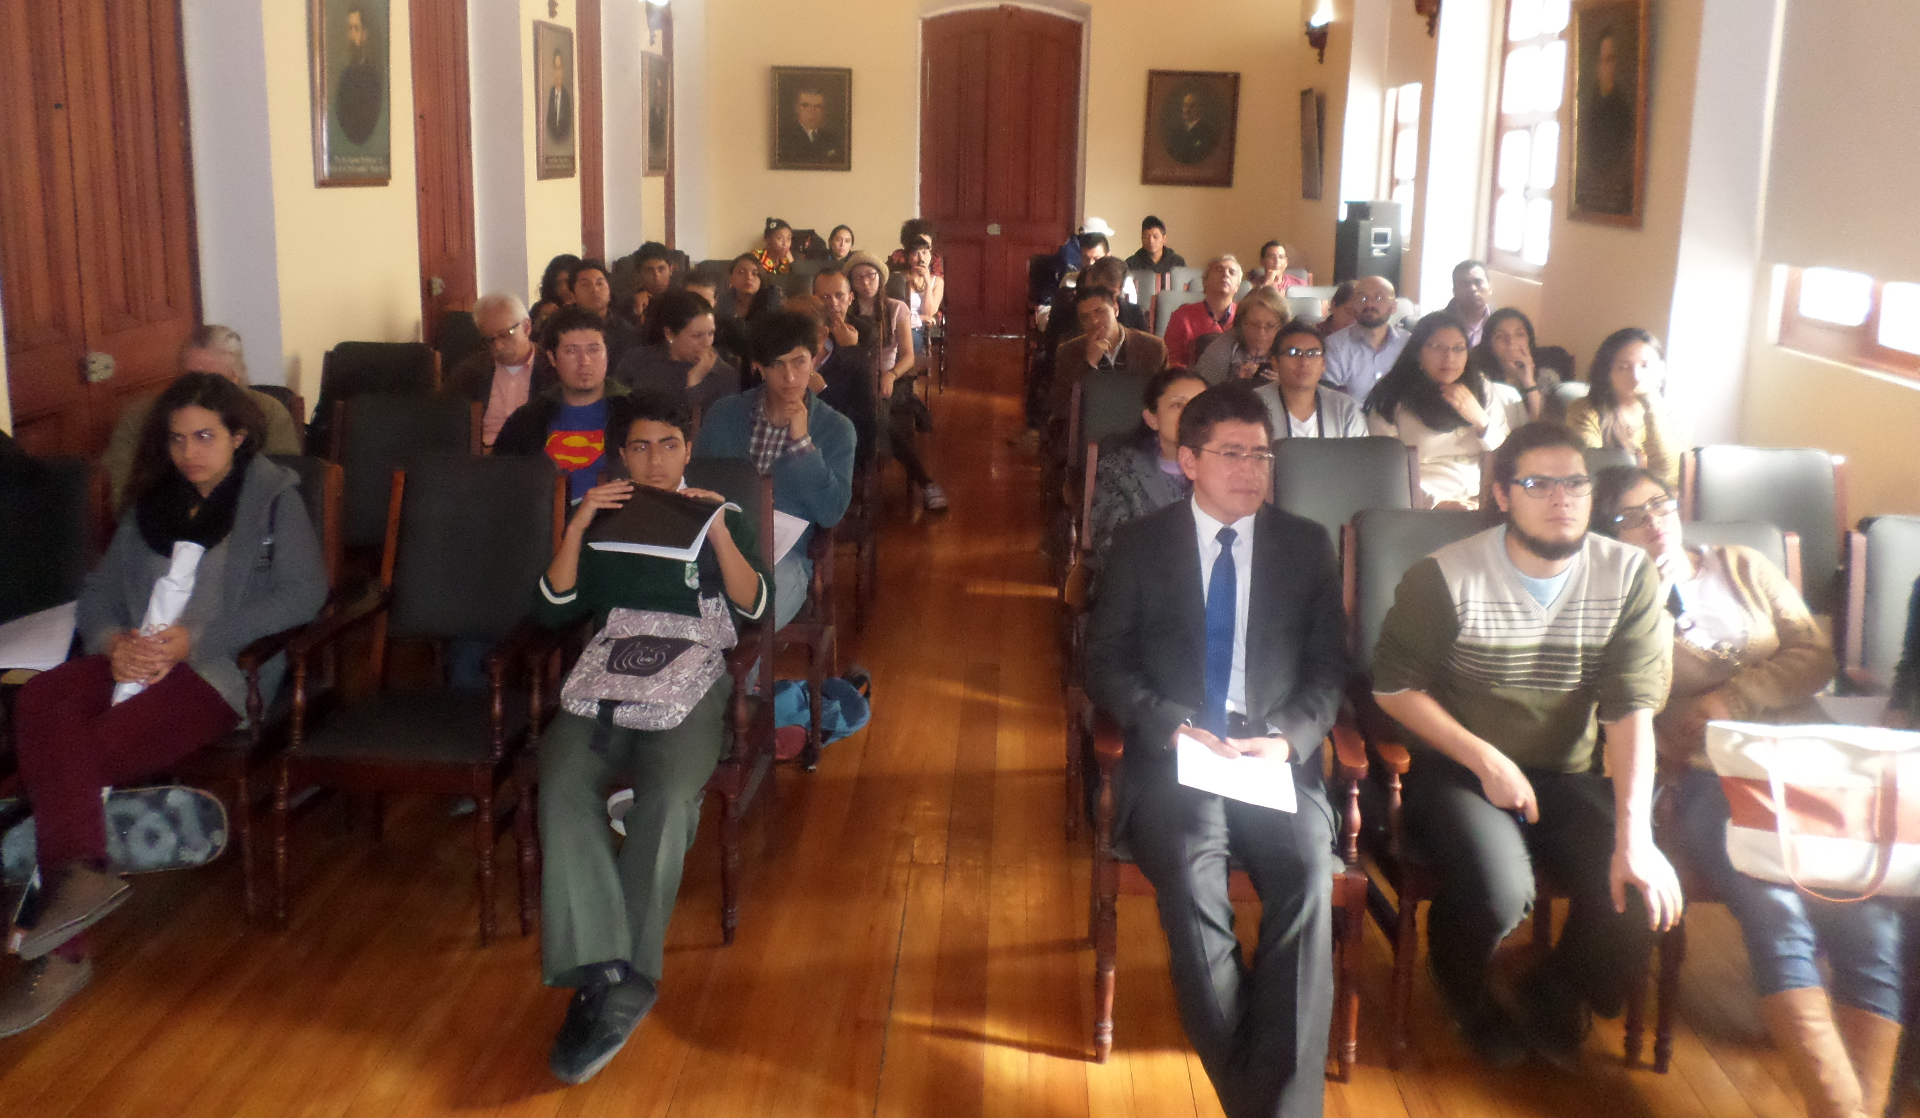

Con la participación de representantes de organizaciones sociales, medios de comunicación, artistas y organizaciones juveniles, se realizó el Diálogo Poblacional de Adolescencia y Juventud. Durante el encuentro al que asistieron más de cien personas, los integrantes de la Plataforma Municipal de Juventud, presentaron a través de cinco pactos, los programas y propuestas construidas durante la Semana de la Participación Juvenil, con el fin de ser incluidas en el Plan de Desarrollo Municipal.

Para Danilo Narváez, estudiante y artista, estos espacios de participación fortalecen la democracia y fomentan el acercamiento de los jóvenes a la política, como protagonistas de sus procesos. Por su parte, Guillermo Torres, director de Fundación Social, señaló que es importante generar escenarios de acción donde se puedan realizar gestiones de la mano de los jóvenes, con el fin de consolidar procesos diferentes e históricos de participación, que son necesarios para los cambios que se requieren en Pasto y el país.

Las propuestas formuladas van encaminadas en la participación e incidencia juvenil y a través de programas dirigidos hacia el fortalecimiento de la educación, la salud y bienestar físico, emocional y social, el emprendimiento, la cultura, el respeto por el medio ambiente y el reconocimiento a la diversidad, de mujeres y hombres empoderados.

De esta manera, se socializó acerca de la importancia del fortalecimiento de redes y la implementación de la Política Pública de Adolescencia y Juventud; la generación de alternativas ecológicas de movilidad; el fomento del arte; el rescate de la tradición y la diversidad; el reconocimiento e incentivo a la participación de las mujeres, y la generación de oportunidades laborales y educativas para jóvenes de escasos recursos rurales y urbanos, entre otras propuestas. Lo anterior desde nuevas pedagogías de posconflicto y paz, el respeto y la participación política, como garantías para su ejecución.

Luis Calpa, consultor para el Plan de Desarrollo, manifestó que es vital “hacer visibles a los jóvenes como constructores de sociedad y paz” y difundir sus manifestaciones, como ejemplo de movilización y reivindicación dentro de la ciudadanía.

Al término de la jornada, representantes de la Administración Municipal hicieron un reconocimiento a la autonomía y compromiso que han reflejado los jóvenes y adolescentes a lo largo de este proceso y firmaron el compromiso por el cual se tendrán en cuenta estas propuestas para la construcción del Plan de Desarrollo con vigencia 2016-2019.

Información: Directora Administrativa de Juventud Nathaly Riascos Mora. Celular: 3014887417 nathalyriascos@gmail.com

Oficina de Comunicación Social
Alcaldía de Pasto

